1.-Elegir tres privilegios de entre los que aparecen en la tabla de la presentación y crear tres usuarios (con acceso local únicamente) a los que un permiso a cada usuario, sobre una base de datos completa. Una distinta para cada uno.

Adjuntar capturas de pantalla

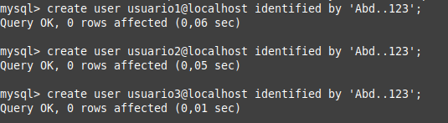

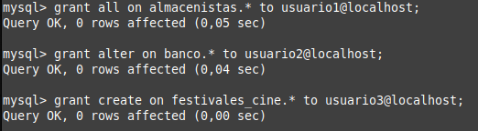

2.-Iniciar sesión con cada uno de los usuarios y demostrar que solo tienen visibilidad sobre la base de datos en la que tienen privilegios.

Adjuntar capturas de pantalla

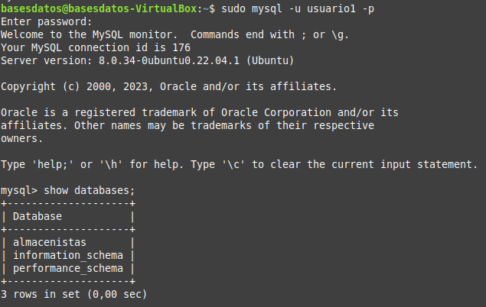

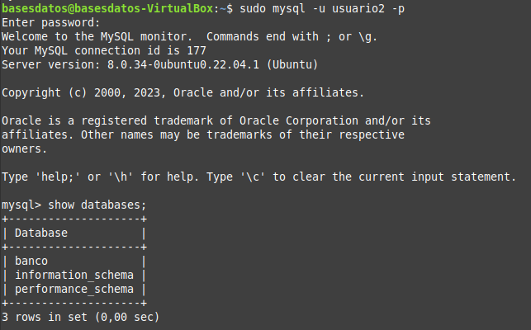

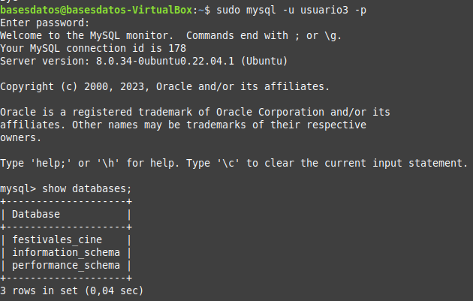

3.-Elegir otros tres privilegios y crear tres usuarios más (también con acceso local) a los que asignárselos. En este caso, se deben asignar los tres privilegios a cada uno de los usuarios, **sobre una tabla diferente**.

Adjuntar capturas de pantalla

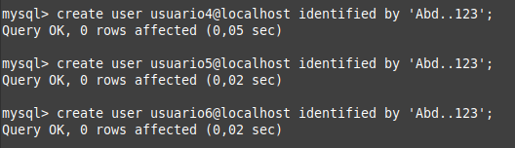

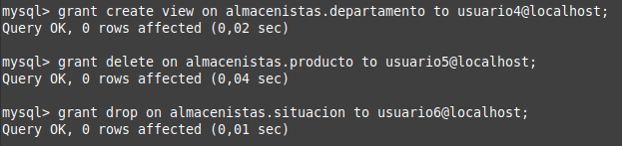

4.-Nuevamente iniciad sesión con cada usuario y comprobad que solo tienen visibilidad sobre las tablas en las que les habéis asignado permisos.

Adjuntar capturas de pantalla

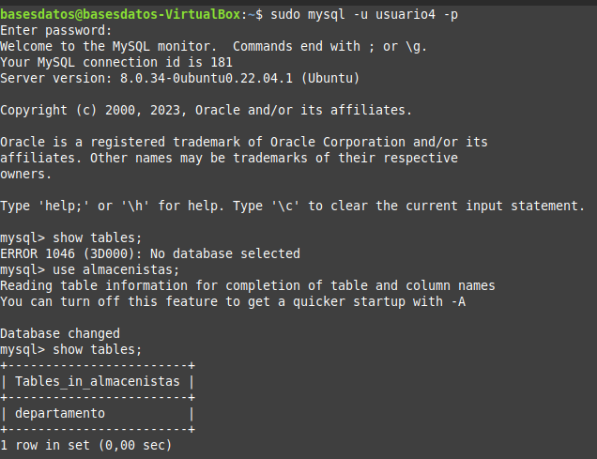

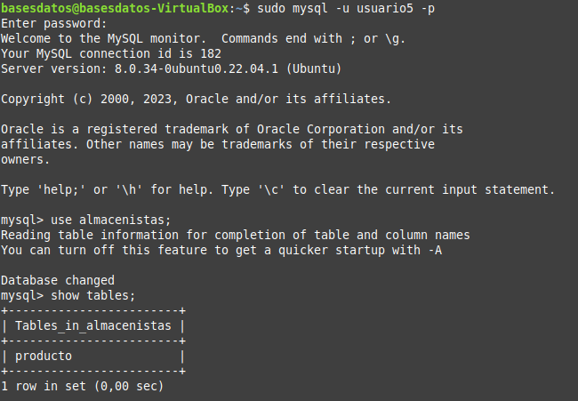

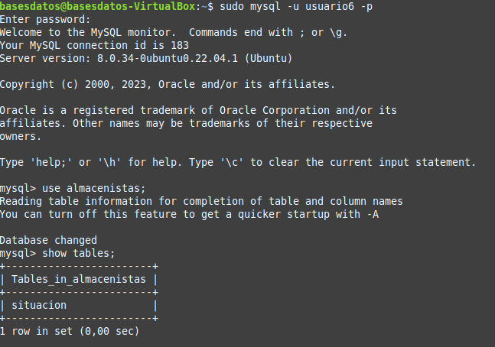

5.-Elegir dos privilegios de entre los siguientes (select, insert, update) y cread otros dos usuarios con acceso local. En este caso, para cada usuario, elegid una tabla y un campo y asignad el privilegio en ella al usuario.

Adjuntar capturas de pantalla

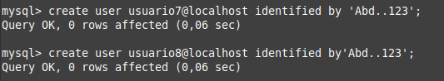

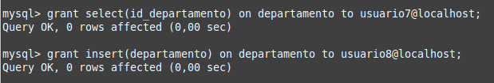

6.-Revocar los permisos de uno de los tres usuarios del primer ejercicio y de uno de los del tercero.

Adjuntar capturas de pantalla

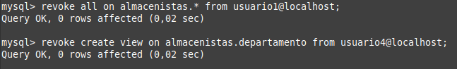

7.-Iniciar sesión con cada uno de esos usuarios y comprobar que ya no tienen permisos sobre la base de datos/tabla.

Adjuntar capturas de pantalla

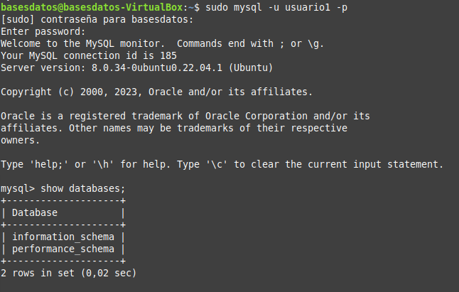

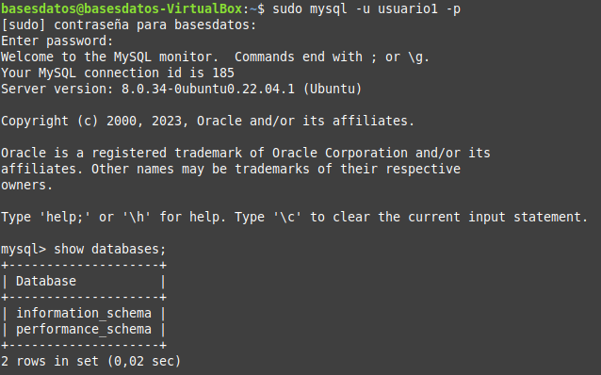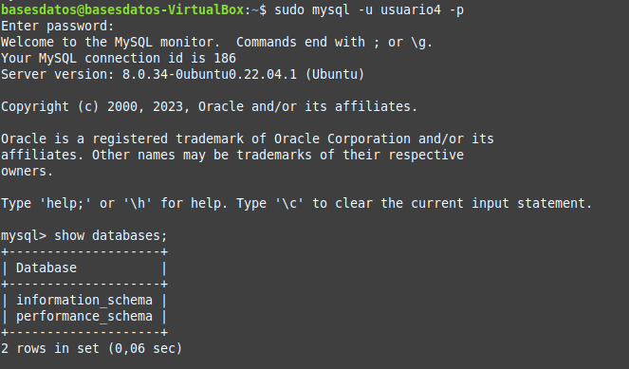

Nota: si queréis ver los usuarios que tenéis creados en el sistema, entrando con el usuario root, usad el siguiente comando.

Select user from mysql.user;

Y si queréis ver los permisos de un usuario en concreto

Show grants for usuario@localhost

Donde usuario es el nombre del usuario que elijáis.